Пермский государственный гуманитарно-педагогический университет
Институт психологии
Башкирский государственный педагогический университет им. М. Акмуллы
Факультет психологии
Научно-исследовательская лаборатория психологии профессиональной деятельности и когнитивных исследований им. Б.Ф. Ломова
Научно-образовательная лаборатория психологии индивидуальности им. В.С.Мерлина
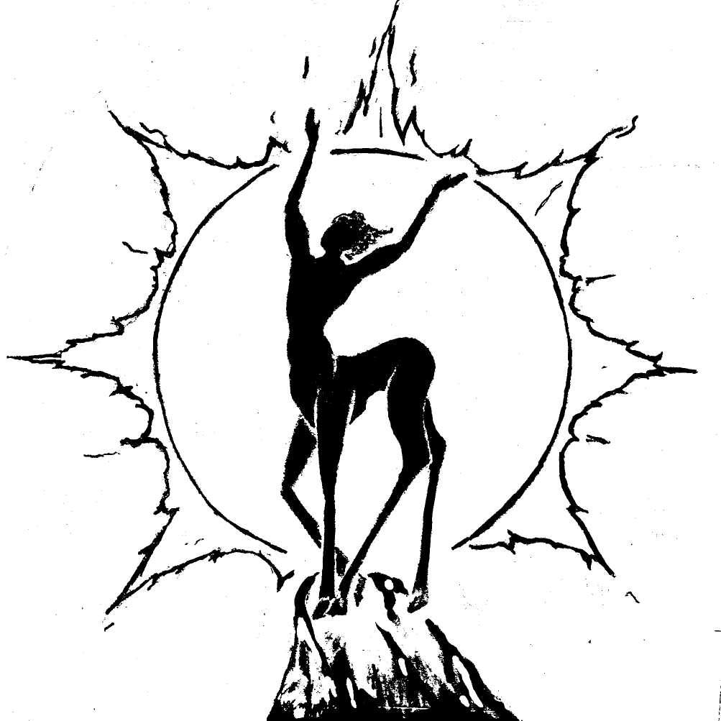

ХVII – межрегиональная студенческая научно-практическая конференция
ЯРМАРКА НАУЧНО-ПРАКТИЧЕСКИХ
ИНИЦИАТИВ СТУДЕНТОВ
ЯНПИС – 2020
21 мая 2020 (начало в 11.00)

Проходит в дистанционном режиме
на платформе Microsoft Teams

Организационный комитет конференции:
Вихман А.А., директор института психологии ПГГПУ, кандидат психологических наук.
Курунов В.В. декан факультета психологии БГПУ, кандидат психологических наук.
Калугин А.Ю., заведующий кафедрой практической психологии института психологии ПГГПУ, кандидат психологических наук.
Скорынин А.А., старший преподаватель кафедры практической психологии.
Контакты оргкомитета: janpis2020@yandex.ru, skorinin@rambler.ru

Форма участия в видеоконференции: доклад (дистанционное выступление с помощью платформы Microsoft Teams) и публикация в сборнике. Участие в видеоконференции не требует организационного взноса.

Даты конференции: прием заявок для участия в конференции осуществляется на почту janpis2020@yandex.ru до 14 мая включительно. По заявкам будет формироваться список аккаутнов для участия в видеоконференции.

Цели конференции: Поддержка научно-исследовательских и научно-практических студенческих инициатив. Создание общего профессионального психологического пространства студентов, выпускников, практикующих психологов Приволжского федерального округа.

ЗАЯВКА
участника конференции
ЯНПИС-2020

Ф.И.О. (полностью)
Курс
Учреждение (ВУЗ, факультет)
Город
Название доклада
Телефон
E-mail
Ф.И.О. научного руководителя (полностью)
Ученая степень и ученое звание научного руководителя
Должность
Учреждение (ВУЗ, кафедра)
Город
E-mail научного руководителя

По материалам докладов планируется публикация статей в сборнике материалов конференции. Ответственность за качество содержания статьи лежит на студенте и его научном руководителе. К рассмотрению для последующей публикации принимаются материалы, утвержденные научным руководителем. Материалы считаются утвержденными научным руководителем, если поступили на официальную почту оргкомитета конференции janpis2020@yandex.ru с электронного ящика научного руководителя.
Требования к оформлению статей

Просьба строго следовать представленным ниже требованиям, т.к. их несоблюдение является основанием для отклонения статьи.

Статьи следует отправлять на официальную почту оргкомитета конференции janpis2020@yandex.ru. Принимаются статьи до 5 страниц (включительно) формата А4. Статья должна быть выполнена в формате Microsoft Word с расширением .doc (.docx) или .rtf, шрифт Times New Roman, кегль 14, поля 2,0 см со всех сторон, абзацный отступ – 1,25 см (не допускается абзацный отступ с помощью клавишей «пробел» и «табуляция»), межстрочный интервал 1, выравнивание текста по ширине.

Для публикации принимаются только оригинальные авторские научные статьи, не требующие доработок. Статья должна включать следующие обязательные элементы: 1) название статьи; 2) фамилия и инициалы автора; 3) фамилия и инициалы научного руководителя, его ученая степень и ученое звание (при наличии); 4) место учебы студента и работы научного руководителя (вуз), город; 5) аннотация; 6) ключевые слова; 7) основной текст; 8) библиографический список, оформленный в соответствии с ГОСТ 2008; 9) п.п. 1, 2, 3, 4, 5 и 6 повторяются на английском языке.

1. Название статьи (ПРОПИСНЫМИ буквами) должно быть выровнено по центру, выделено полужирным шрифтом, точка в конце не ставится.

2. После названия статьи следующей строкой указывается фамилия автора с инициалами, курсивом, выравнивание по центру.

3. На следующей строке после словосочетания: «Научный руководитель:» указывается фамилия и инициалы научного руководителя, ученая степень и ученое звание (при наличии).

4. Следующей строкой указано место учебы студента и работы научного руководителя (вуз), через запятую указывается город.

5. Пропускается одна строка. Далее приводится аннотация статьи. Аннотация должна отражать содержание статьи, описывать основные идеи и гипотезы, выдвигаемые авторами, а также кратко, но содержательно описывать полученные результаты. Не допускается использование в качестве аннотации перефразированного названия статьи. Объем аннотации – 10-15 строк.

6. Следующей строкой приводятся ключевые слова, 5-7 слов или словосочетаний (со строчной буквы, через точку с запятой), наиболее точно отражающих смысл статьи.

7. Пропускается одна строка. Приводится основной текст статьи. Текст статьи разбивается на разделы по усмотрению авторов. Заголовки разделов не нумеруются, выделяются полужирным шрифтом, выравнивание по ширине, точка в конце ставится. Традиционными заголовками разделов являются: введение, метод, результаты, обсуждение, заключение – рекомендуется придерживаться данной структуры, особенно в случае статьи с эмпирическими результатами. Дальнейшая рубрикация текста на заголовки второго уровня не рекомендуется. В случае появления такой необходимости, заголовки второго уровня выделяются курсивом. Между словами должно быть не более одного пробела. Русский текст помещается в кавычки следующей формы: «….», английский – “…”. Если текст набирается курсивом, то кавычки остаются прямыми: «текст», а не «текст». Инициалы в тексте соединяются с фамилией с помощью «неразрывного пробела» одновременным нажатием клавиш Shift+Ctrl+Пробел: И.О. Фамилия.
В статье не должно быть рисунков и таблиц!
Не используйте автоматические переносы!

8. Пропускается одна строка. Библиографический список содержит не более 10 наименований, расположенных в алфавитном порядке. Ссылки на использованные источники даются в тексте с указанием фамилии автора и года издания, например: (Вяткин, 2000). Все источники, упомянутые в тексте, должны быть представлены в библиографическом списке. Библиографический список оформляется в соответствии с ГОСТ Р 7.0.5-2008. 9. Пропускается одна строка. Повторяется структура пунктов 1-6 на английском языке.

Примеры оформления библиографического списка

Книга 1-3 автора
Салихова Н.Р. Ценностно-смысловая организация жизненного пространства личности. – Казань: Казан. ун-т, 2010. – 452 с.

Книга 4 или более авторов
Активность, ценностная направленность и психологическое здоровье студенчества / А.А. Волочков, Н.В. Коптева, А.Ю. Попов и др. – Пермь: ПГГПУ, 2015. – 200 с.

Книга, под редакцией
Индивидуальность растущего человека в условиях современной школы / под ред. Б.А. Вяткина. – Пермь: ПГГПУ, 2015. – 328 с.

Книга, составитель
Психология интегральной индивидуальности: Пермская школа / сост. Б.А. Вяткин, Л.Я. Дорфман, М.Р. Щукин. – М.: Смысл, 2011. – 636 с.

Диссертация и автореферат диссертации
Волочков А.А. Учебная активность в интегральном исследовании индивидуальности: Дис. … докт. психол. наук. – Пермь, 2002. – 416 с.
Рослякова Е.Ю. Взаимосвязь видов активности субъекта жизнедеятельности в ранней юности: Автореф. дис. ... канд. психол. наук. – Ярославль, 2009. – 23 с.

Статья из сборника
Калугин А.Ю. Вклад свойств темперамента в обобщенные ценностно-смысловые ориентации личности // Актуальные проблемы исследования массового сознания: материалы V Междунар. науч.-практ. конф. / отв. ред. В. В. Константинов. – Пенза: Изд-во ПГУ, 2019. – С. 95-98.

Статья из журнала
Вяткин Б.А., Дорфман Л.Я. Теория интегральной индивидуальности В.С. Мерлина: история и современность // Образование и наука. – 2017. – Т. 19. – № 2. – С. 145-160. DOI: 10.17853/1994-5639-2017-2-145-160.

Ссылка на Интернет-источник
Осницкий А.К. Регуляторный опыт, субъектная активность и самостоятельность человека. Часть 1 [Электронный ресурс] // Психологические исследования: электрон. науч. журн. – 2009. – № 5 (7). – URL: http://www.psystudy.ru/index.php/num/2009n5-7/221-osnitsky7.html (дата обращения: 22.04.2020).

Пример оформления статьи
Название статьи
Иванов С.П.
Научный руководитель: Сидоров И.П., к.психол.н., доцент
Пермский государственный гуманитарно-педагогический университет, Пермь

Аннотация. Текст аннотации 10-15 строк. Текст аннотации 10-15 строк. Текст аннотации 10-15 строк. Текст аннотации 10-15 строк. Текст аннотации 10-15 строк. Текст аннотации 10-15 строк. Текст аннотации 10-15 строк.
Ключевые слова: первое; второе; словосочетание.

Введение.
Теоретические предпосылки исследования. Проблема исследования. Цели, гипотезы и т.п.
Метод.
Участники исследования.
Кратко описывается выборка (объем выборки, половой и возрастной состав) и организация исследования.
Психодиагностический инструментарий.
Приводятся методы и методики исследования.
Методы анализа данных.
Описываются используемые методы статистической обработки.
Результаты.
Приводятся результаты исследования.
Обсуждение.
Обсуждаются результаты исследования.
Заключение.
Краткие выводы по исследованию. Ограничения исследования. Перспективы дальнейших исследований.

Библиографический список
1. Вяткин Б.А., Дорфман Л.Я. Теория интегральной индивидуальности В.С. Мерлина: история и современность // Образование и наука. – 2017. – Т. 19. – № 2. – С. 145-160. DOI: 10.17853/1994-5639-2017-2-145-160.
2. …

The title of the article
Ivanov S.P.
Scientific supervisor: Sidorov I.P., PhD in Psychology, docent
Perm State Humanitarian Pedagogical University, Perm

Abstract. …
Keywords: …

